# 修改：

自動顯示原值,指標利率種類不可修改

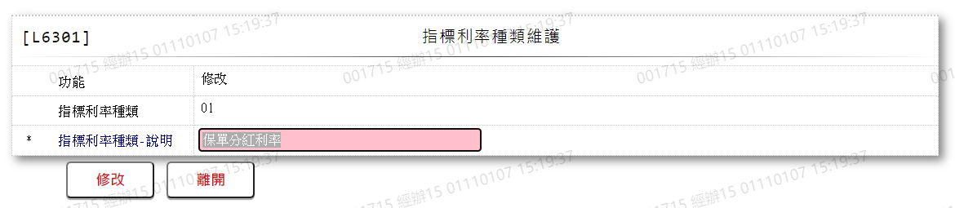

* 1. 指標利率種類說明

